**A influência dos jogos eletrônicos na sociedade: análise dos efeitos positivos e negativos**

Gustavo Bertoluzzi Cardoso, RA 22123016-2, CS 1711, turma 002

Isabella Vieira Silva Rosseto, RA 22222036-0, CS 1711, turma 002

Laura de Souza Parente, RA 22123033-7, CS 1711, turma 001

CS1711 – Computação – Alunos do Noturno e do Vespertino

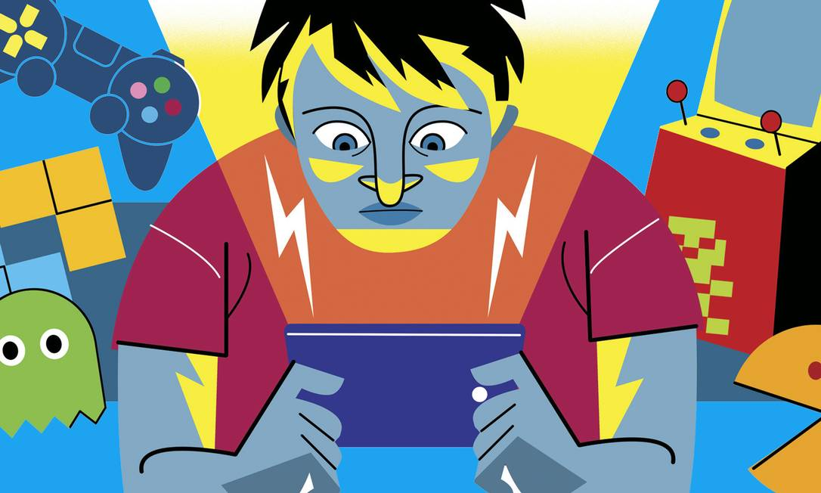

Crédito da imagem: Editoria de arte da Globo disponível em: <https://oglobo.globo.com/saude/bem-estar/vicio-em-videogames-jogos-eletronicos-comeca-ter-tratamento-no-brasil-veja-como-e-25238344>

Os jogos eletrônicos são uma forma de entretenimento cada vez mais popular, com um mercado em constante crescimento. No entanto, surge uma discussão acerca dos efeitos desses jogos na sociedade, abrangendo tanto aspectos positivos quanto negativos. Neste artigo, propomos uma análise da influência dos jogos eletrônicos na sociedade, com base nos artigos de Melo (2021) e "Jogos Eletrônicos: Influências positivas e negativas dos games em meio à sociedade" (Melo, 2021) e Bernardo (2019).

Primeiramente, é importante destacar que os jogos eletrônicos têm muitos benefícios. Eles podem ajudar o desenvolvimento cognitivo, melhorar a coordenação motora, aperfeiçoar a capacidade de tomada de decisões e aumentar a criatividade. Além disso, os jogos podem ser uma forma de escapismo saudável, proporcionando uma sensação de relaxamento e diminuindo os níveis de estresse. Ainda assim, os jogos eletrônicos também apresentam alguns efeitos negativos.

De acordo com o artigo Melo (2021), um dos principais efeitos negativos dos jogos eletrônicos é o vício.

Em um estudo publicado pela revista científica *Journal of Behavioral Addictions*, o vício em jogos eletrônicos atinge quase 2% da população mundial. O estudo também aponta que o vício em jogos eletrônicos pode levar a problemas de saúde mental, como ansiedade, depressão e isolamento social (*apud* RODRIGUES, 2019).

Além disso, outro estudo conduzido pela Universidade de Oxford e publicado na revista *Pediatrics*, aponta que a dependência de jogos eletrônicos pode afetar negativamente o desempenho acadêmico dos jovens. Segundo o estudo, adolescentes que jogam mais de uma hora por dia têm maior probabilidade de experimentar problemas psicológicos e emocionais e ter notas mais baixas na escola (Universidade de Oxford, 2014).

Buscando entender mais as causas e possível soluções, a live "Dependência em Jogos Eletrônicos: Discussão e Tratamento" apresentada por Diego Falco no YouTube aborda esse tema de forma clara e objetiva, trazendo informações importantes sobre os riscos da dependência em jogos, os sinais de alerta e as opções de tratamento disponíveis.

Uma das principais mensagens que podemos extrair da *live* é a importância do equilíbrio e da moderação no uso dos jogos eletrônicos. Embora os jogos possam ser uma forma divertida e desafiadora de entretenimento, o uso excessivo pode levar a problemas graves de saúde física e mental, afetando o desempenho escolar, as relações sociais e até mesmo a carreira profissional.

A *live* de Diego Falco destaca a necessidade de buscar ajuda profissional em casos de dependência em jogos. Muitas pessoas podem acreditar que podem superar a dependência por conta própria, mas isso raramente é possível. A ajuda de um profissional especializado em vícios pode ser essencial para superar a dependência e recuperar o controle sobre a própria vida.

No entanto, é importante lembrar que a maioria dos jogadores de videogames não desenvolve problemas de saúde ou comportamentais graves. É possível desfrutar dos jogos eletrônicos de forma saudável e responsável, estabelecendo limites de tempo e escolhendo jogos com conteúdo adequado.

Concluindo, os jogos eletrônicos têm influências positivas e negativas na sociedade, e cabe a cada indivíduo escolher como utilizá-los. É importante que os jogos eletrônicos sejam vistos como uma forma de entretenimento, mas sem esquecermos dos seus possíveis efeitos negativos. A conscientização e o diálogo são fundamentais para que a sociedade possa aproveitar os benefícios dos jogos eletrônicos e minimizar os seus riscos.

**Referências**:

BERNARDO, A. Videogame: no limite entre o bem e o mal. Veja Saúde, 2019. Disponível em: <https://saude.abril.com.br/medicina/videogame-no-limite-entre-o-bem-e-o-mal>.

FALCO, Diego. Dependência em Jogos Eletrônicos: Discussão e Tratamento [live]. Canal Diego Falco, 18 de fevereiro de 2021, 2h26min35s, vídeo, disponível em: https://www.youtube.com/watch?v=vF6XGoeLImw. Acesso em: 08 de maio de 2023.

MELO, R. C. Jogos Eletrônicos: Influências positivas e negativas dos games em meio à sociedade. **Meu Artigo - Brasil Escola**.

RODRIGUES, C. Vício em games atinge quase 2% da população mundial, mostra estudo. 2019. Disponível em: https://www.cnnbrasil.com.br/entretenimento/vicio-em-games-atinge-quase-2-da-populacao-mundial-mostra-estudo/. Acesso em: 08 de maio de 2023.

Universidade de Oxford. Teenagers who play video games for more than an hour a day ‘more likely to suffer mental and emotional problems’. 2014. Disponível em: https://www.ox.ac.uk/news/2014-08-04-teenagers-who-play-video-games-more-hour-day-more-likely-suffer-mental-and-emotional. Acesso em: 08 de maio de 2023.